**ZNAK7aHasičský záchranný sbor Jihomoravského kraje**

**JAKÝ SIGNÁL VÁS VARUJE V PŘÍPADĚ NEBEZPEČÍ**

**Sirény jsou zařízení, jejichž úkolem je co nejrychleji varovat obyvatelstvo před hrozícím nebo již nastalým nebezpečím. Ale znamená každý signál, který slyšíte, potenciální nebezpečí? A u kterého signálu byste se měli mít na pozoru?**

Slyšíte-li houkat sirénu, jedná se buď o zkoušku sirén, kterou hasiči ověřují funkčnost systému - zpravidla každou první středu v měsíci v poledne (nepřerušovaný tón sirény po dobu 140 s), nebo o požární poplach, který slouží ke svolání jednotek požární ochrany (1x přerušený tón sirény po dobu 60 s). Uslyšíte-li zaznít ze sirén tyto signály, v podstatě to pro Vás nic neznamená.

Je třeba ale zbystřit, houká-li siréna jinak. Který signál Vás tedy upozorní, že „se něco děje“ a že je třeba rychle se dostat na bezpečné místo?

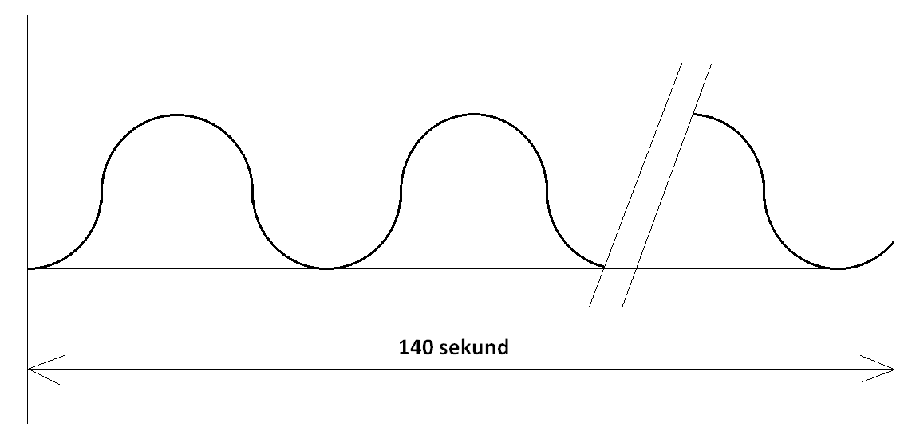

Takový signál se jmenuje „**Všeobecná výstraha**“ a jedná se o **jediný varovný signál v ČR**. Signál může zaznít kdykoli, v kteroukoli denní i noční dobu. Signál „Všeobecná výstraha“ je **kolísavý tón po dobu 140 sekund** („vlnovka“) a může zaznít 3x po sobě. U „mluvících“ sirén následuje informace o charakteru ohrožení, např. „Nebezpečí zátopové vlny“, v každém případě příslušná tísňová informace zazní v nejbližší možné době po odeznění signálu zpravidla v obecním rozhlase, vysílají ji radiovozy policie nebo hasičů nebo také může zaznít v televizi a rádiu.

Co je potřeba dělat po zaznění varovného signálu? Zapamatujte si tři základní kroky:

1. **Vyhledat úkryt**

Především se okamžitě snažte najít úkryt v jakékoli blízké zděné budově. Budova, do které se ukryjete, musí mít uzavíratelné prostory. Dejte přednost místnostem ve středu budovy bez oken. V případě úniku chemické látky je lepší schovat se do vyšších podlaží, protože většina těchto látek je těžší než vzduch a místo pod úrovní terénu by bylo životu nebezpečné. Naopak v případě úniku radioaktivní látky je ale lepší ukrýt se do sklepa či suterénu. **Pozor - v případě povodní se do budov neukrývejte!** V tomto případě je vhodné vyvýšené místo (kopec, úbočí kopce).

1. **Zodolnit místo ukrytí**

Místnost, ve které se ukryjete, je třeba co nejlépe izolovat od okolního prostředí. To je důležité zvláště při úniku nebezpečných látek. Především zavřete dveře a okna. Vypněte větrání a ucpěte ventilační otvory a okenní rámy. Nezapomeňte utěsnit i otvor pod dveřmi do místnosti.

1. **Zjistit informace**

Co nejdříve se snažte zjistit, jaký druh nebezpečí hrozí. **V žádném případě zbytečně netelefonujte, především ne na tísňové linky!** V případě rozsáhlé mimořádné události se vše důležité dozvíte z televize a rádia – především z České televize a ČRo 1 - Radiožurnálu, popř. z obecního rozhlasu nebo od zasahujících záchranářů. Vždy se řiďte pokyny zasahujících záchranářů nebo pokyny, které jsou Vám sdělovány z televize nebo z rádia.

**CHCETE VĚDĚT VÍC?**

Portál krizového &rcaron;ízení HZS JmK

**www.krizport.cz www.chytre-blondynky.cz**